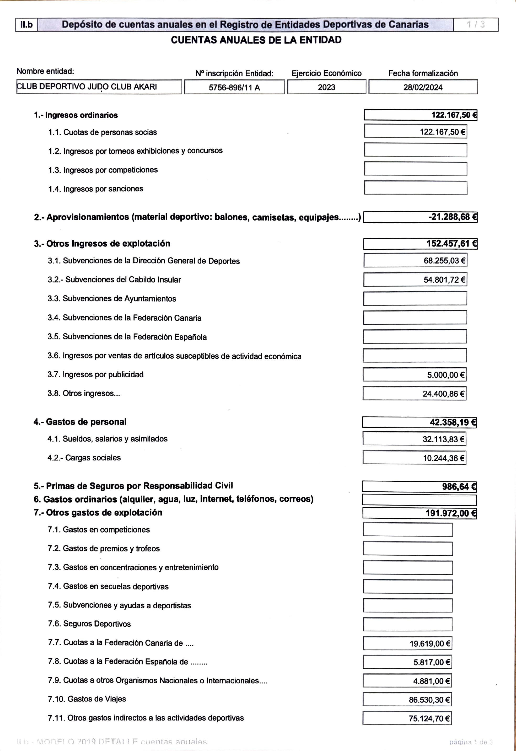

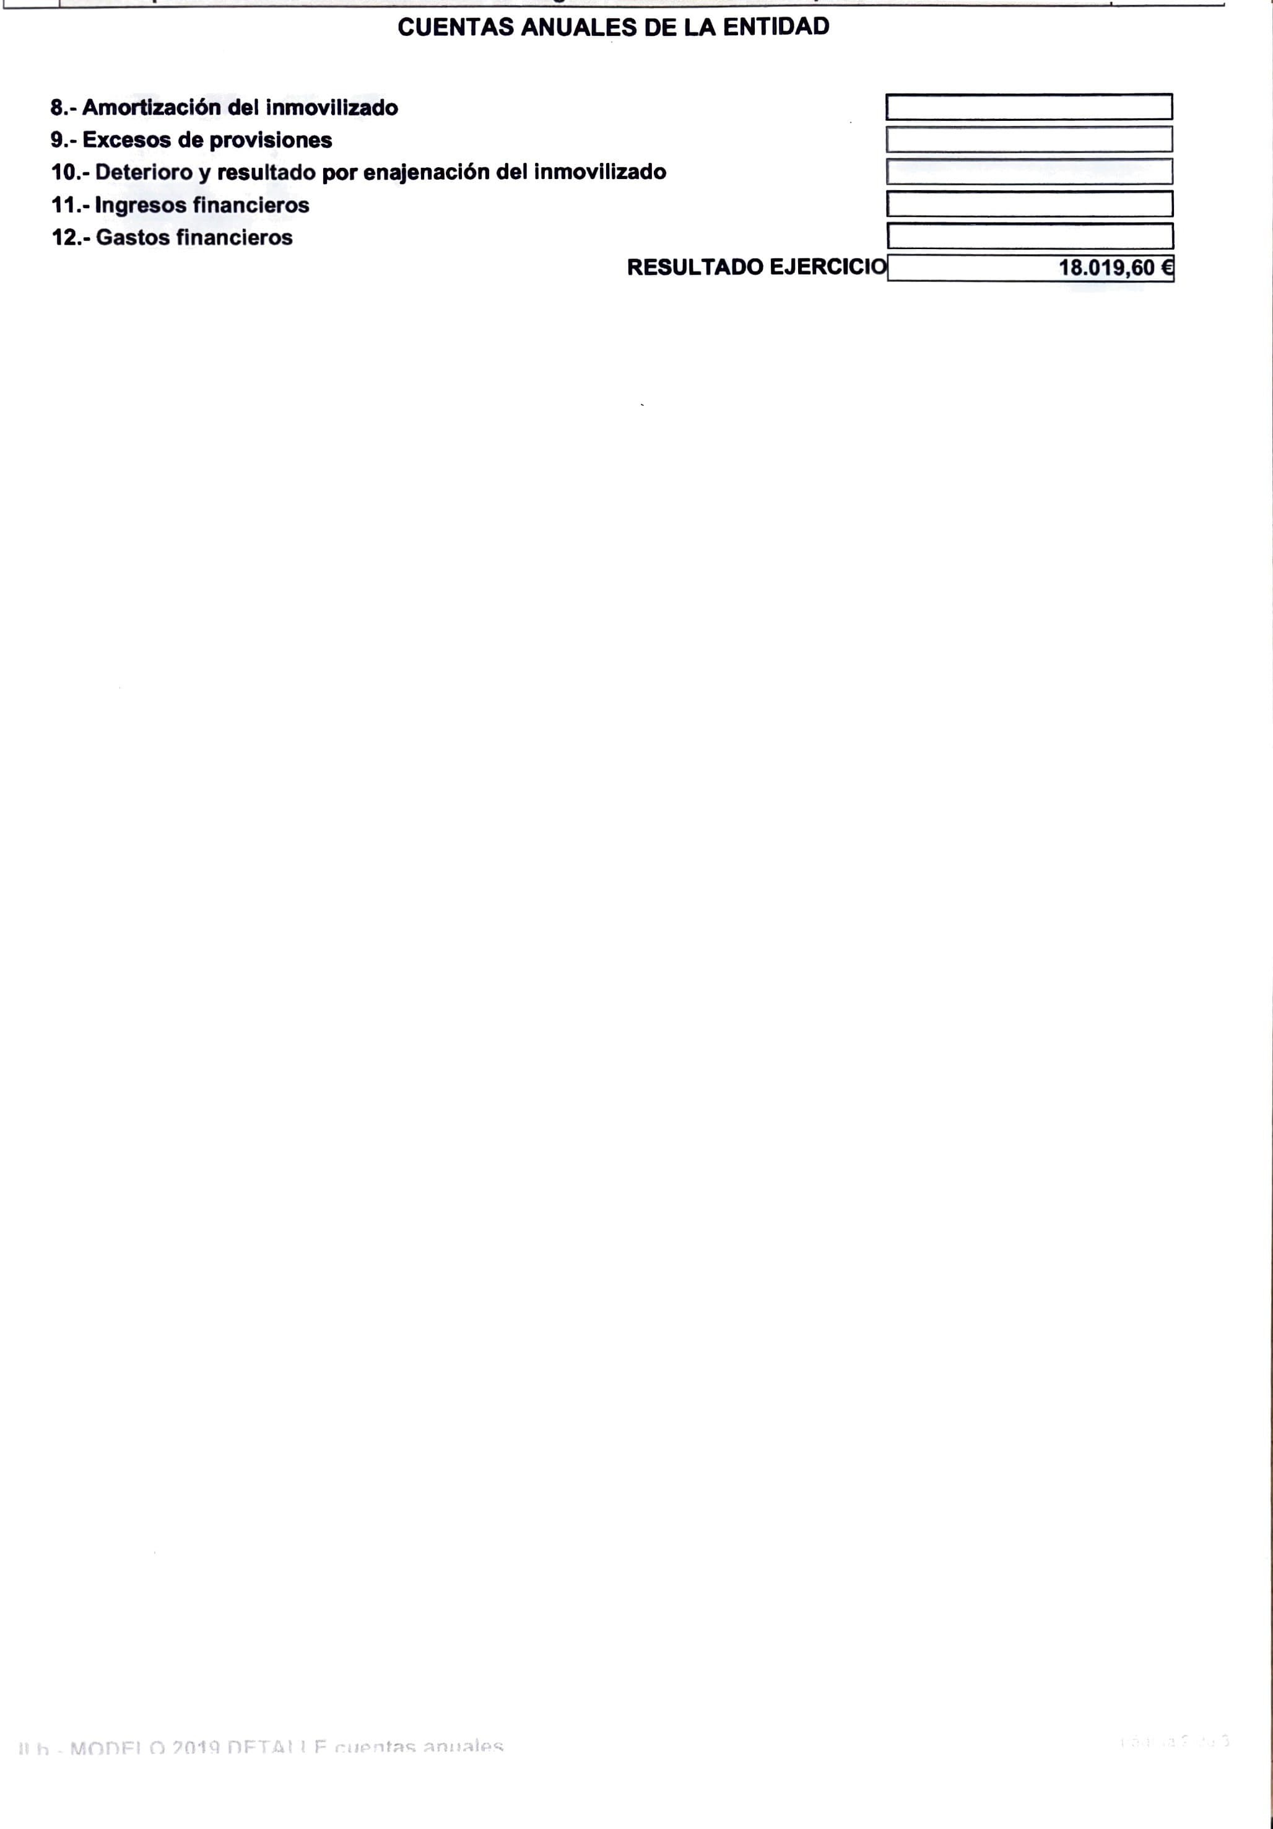

# 78513004C ROSA DE JESUS CABRERA (R:

Firmado digitalmente por 78513004C ROSA DE JESUS

## GIMENEZ RAMOS AURA

Firmado digitalmente por GIMENEZ RAMOS AURA ROSA -

Firmado digitalmente por

CABRERA JIMENEZ SARAY CABRERA JIMENEZ SARAY AROA -

# G76105766)

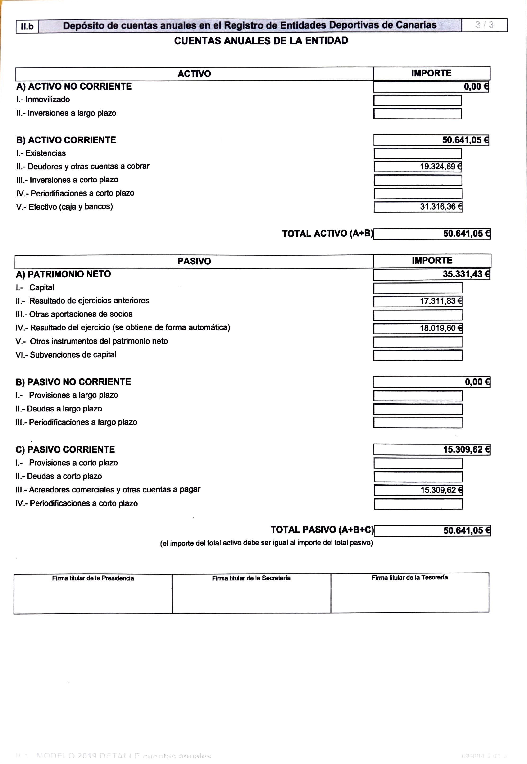

CABRERA (R: G76105766)

Fecha: 2025.03.01 12:43:46 Z

## ROSA - X0863322V

X0863322V

Fecha: 2025.03.01 12:44:02 Z

AROA - 78513005K

78513005K

Fecha: 2025.03.01 12:44:24 Z